NÉMETH KÁLMÁN ÁLTALÁNOS ISKOLA
FÓT
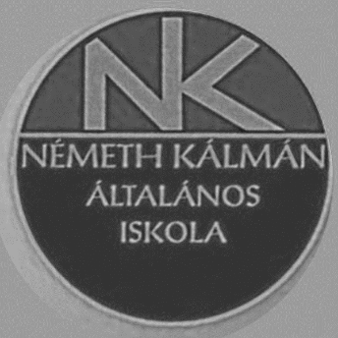

ÓRATERV
MAGYAR NYELV ÉS IRODALOM

Pedagógus neve: Czinege Emília Nóra
Pedagógus szakja: Tanító
Műveltségi terület: Magyar nyelv és irodalom
Tantárgy: Magyar irodalom (olvasás)
Osztály:2.a

Készítette: Czinege Emília Nóra
Fót, 2026.02.04.

Óratervezet
Pedagógus neve: Czinege Emília Nóra
Helyszín: Németh Kálmán Általános Iskola Fót
Műveltségi terület: Magyar Nyelv és Irodalom
Tantárgy: Magyar irodalom (olvasás)
Osztály: 2.a
Tanóra témája: Vörös István: Felmenők – Szitakötő folyóirat (tél)
Az óra cél- és feladatrendszere: Szitakötő folyóirat téli számából versfeldolgozás. Vörös István: Felmenők című versének olvasása, értelmezése. Figyelem, motiváció, érdeklődés felkeltése. Beszélgetés, spontán vélemények meghallgatása. Szókincsbővítés, önkifejezés. Előzetes tudás előhívása. Gondolattérkép készítése. Füzetvezetés gyakorlása. Ismerkedés a verssel, címjóslás, spontán vélemények meghallgatása. Vers meghallgatás, versszakok beszámozása, refrén és rímkeresés. Vers rövid összefoglalása: tartalma, érzések, történések. Kommunikáció, szociális kompetencia, figyelem és memória fejlesztése, szókincsbővítés. Csoportmunka: feladatok tanulás témában. Egyéni gondolatok megfogalmazása, tapasztalatok, érzések leírása. Vers illusztráció készítése, finommotorika fejlesztése.
Az óra didaktikai feladatai: Motiválás, ráhangolás, figyelem, érdeklődés felkeltése. A tanulók belső motivációjának erősítése. Előzetes ismeretek felmérése és felidézése. Vers jellemzőinek, elemeinek ismétlése. Szövegértés hallás alapján. Rövid szavak, mondatok olvasása, értése. Feladatmegoldás csoportban. Család, tanulás, téma átbeszélése. Önkifejezés, csoportban való együttműködés, empátia, önkifejezés, kommunikáció fejlesztése. Szókincs bővítés, önértékelés fejlesztése. A tanulói teljesítmény ellenőrzése és értékelése.
Tantárgyi kapcsolatok: Magyar nyelv, Matematika, Környezetismeret, Vizuális kultúra, Ének-zene.
Felhasznált források: Szitakötő folyóirat: https://szitakoto.com/voros-istvan-felmenok/
Dátum: 2026.02.04.

Idő | Az óra menete | Nevelési-oktatási stratégia |  |  | Megjegyzés
Idő | Az óra menete | Módszer | Tanulói munkaformák | Eszközök | Megjegyzés
Ráhangolás
08:00-08:05  (5 perc) | I. Köszöntés, jelentés  Köszöntöm a gyerekeket a mai olvasás órán. Kihívom a heteseket jelenteni. Meghallgatom ki hiányzik, mi a mai dátum és milyen az időjárás. | Köszöntés  Üdvözlés  Megbeszélés  Munkáltatás | Frontális munka | - | A tanórán folyamatosan ellenőrzök, értékelek.  Tantárgyi kapcsolat: magyar nyelv, környezetismeret, matematika.
08:05-08:10  (5 perc) | II. Előzetes tudás előhívása, beszélgetés  Beszélgetek a gyerekekkel. Kérdéseket teszek fel a szüleik munkájáról, tanulásról.  Pl.:  Mit dolgoznak a szüleitek?  Miért dolgozunk?  Mi kell hozzá, hogy dolgozhassunk?  Neked mi a munkád?  Miért jó/kell tanulni? | Megbeszélés  Magyarázat  Beszélgetés  Kérdezés | Frontális munka | - | Tantárgyi kapcsolat: magyar nyelv, környezetismeret.
08:10-08:15  (5 perc) | III. Gondolat térkép készítése  Gondolat térképet készítünk a tanulókkal.  Mi jut eszedbe a tanulásról?  A gyerekek a füzetbe dolgoznak, én a táblán segítem a munkát. | Megbeszélés  Munkáltatás  Magyarázat  Szemléltetés  Kérdezés | Frontális munka | Tábla  Filc  Füzet  Ceruza | A táblán segítem a gyerekek munkáját.  Tantárgyi kapcsolat: magyar nyelv, környezetismeret, matematika, vizuális kultúra.  1.Melléklet  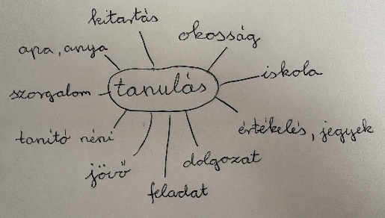
Jelentésteremtés
08:15-08:28  (13 perc) | IV. Vers feldolgozása  Felolvasom a gyerekeknek a vers címét. Címjóslás során a tanulók megpróbálják kitalálni miről fog szólni a vers. Felolvasom a verset.  Megbeszéljük hány versszakból áll, melyik hány sor. Megkeressük a rímelő sorokat és az ismétlődő verssorokat bekeretezzük.  Megbeszéljük miről szól a vers, mit éreztek a gyerekek miközben hallgatták? Megbeszéljük kitől mit lehet tanulni. | Szemléltetés  Magyarázat  Megbeszélés  Munkáltatás  Kérdezés  Beszélgetés | Frontális munka | Kivetítő  Laptop  Ceruza  Vers | Folyamatosan segítem a tanulók munkáját a kivetítő segítségével.  Tantárgyi koncentráció: vizuális kultúra, matematika, magyar nyelv.  Spontán beszélgetés, vélemények meghallgatása.  2.Melléklet  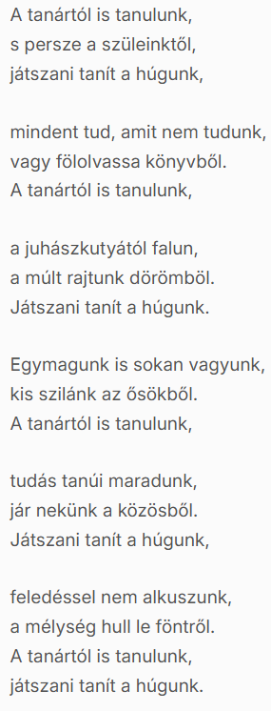
08:28-08:37  (9 perc) | V. Csoportmunka  Ülésrend szerint 6 csoportra osztom a tanulókat. (Kb.4 fős csapatok lesznek.)  Minden csoport húz tőlem egy-egy kártyát.  Le kell írniuk, hogy a húzott személytől mit lehet tanulni. Kártyákon: Mama, anya, testvér, barát, tanító néni, apa.  Ha elkészültek a csoportjuk megvitatjuk, ki mit írt. | Megbeszélés  Magyarázat  Munkáltatás  Kérdezés | Csoport munka | Általam írt kártyák  Ceruza | A csoportmunka során segítem a tanulók munkáját. Körbe járok a teremben, ha elakadnak segítek.  3.Melléklet  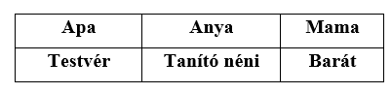
Reflektálás
05:37-08:45  (8 perc) | VI. Vers meghallgatása, illusztráció, összefoglalás  Óra végén meghallgatjuk egy videó segítségével még egyszer a verset. Közben a tanulók egy kis papírra illusztrálják a verset vagy lerajzolja, ami neki eszébe jutott róla. A hátuljára leírja mit tanult a mai tanórán. Aki szeretné fel is olvashatja, mit írt.  Házi feladatként csak a vers elolvasását adom.  Elköszönök a tanulóktól. | Magyarázat  Szemléltetés  Munkáltatás  Önreflexió  Értékelés | Frontális munka  Egyéni munka | Papír  Ceruza | Tantárgyi kapcsolat: magyar nyelv, vizuális kultúra.  Értékelem a diákok munkáját.  Elköszönök a tanulóktól.  4.Melléklet  https://szitakoto.com/voros-istvan-felmenok/

Mellékletek
1.melléklet
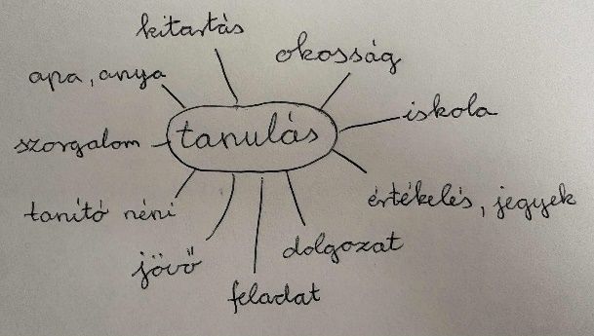

2.melléklet

3.melléklet
4.melléklet
https://szitakoto.com/voros-istvan-felmenok/

Készítette: Czinege Emília Nóra

